m2eclispe插件使用
提示，m2eclipse最完整的使用文档：http://books.sonatype.com/m2eclipse-book/reference/

1，m2eclipse插件的重要配置：
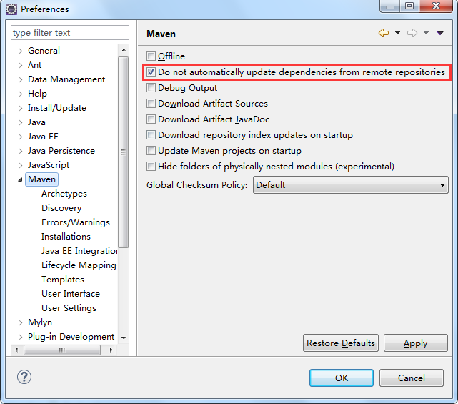
1，请勾选该选项；
2，如果要自动下载依赖jar的代码和文档，可以勾选download sources,download javadoc

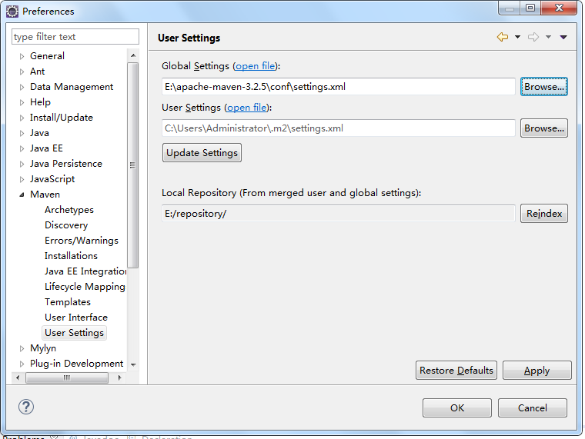
1，配置gloabl settings和user settings为你的maven全局配置和个人配置文件地址；

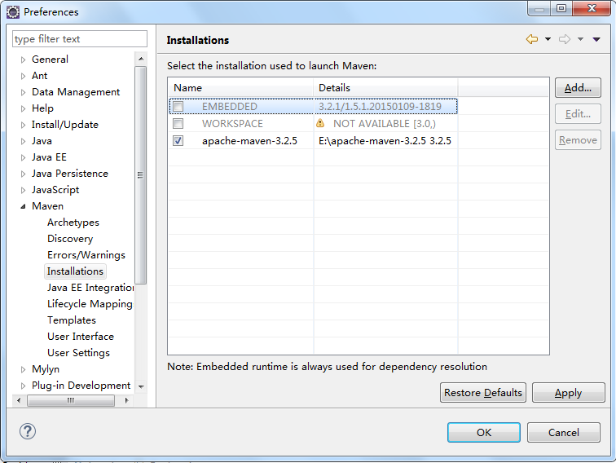
1，请不要选择EMBEDDED，请添加自己的maven目录；
2，点击add——>
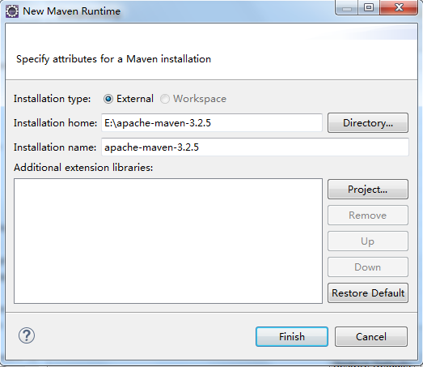

2，导入一个存在的maven项目：
两种方式：
1，在项目根目录（pom.xml所在目录）执行mvn eclipse:eclipse；
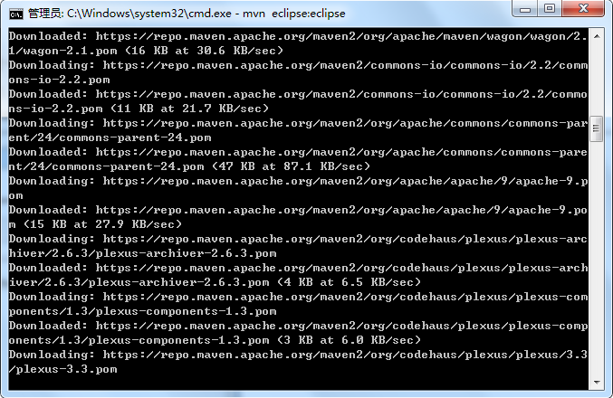
可以看到下载相关需要的插件；
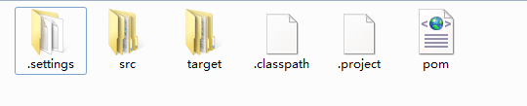
可以看到已经生成了eclipse所需要的.classpath和.project文件，直接按照eclipse项目导入即可；

2，import->
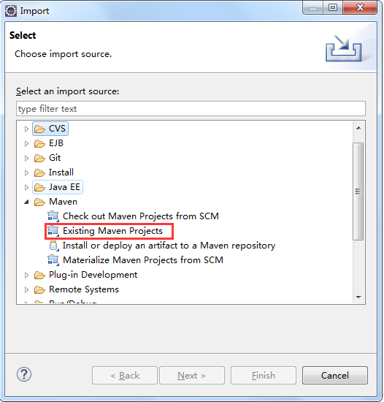
选择，existing maven projects；
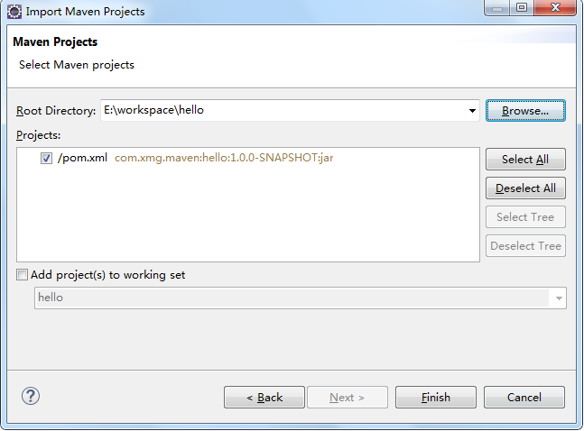
即可。

3，使用m2eclipse创建一个maven项目：
- new——>other;
- 选择maven->maven project
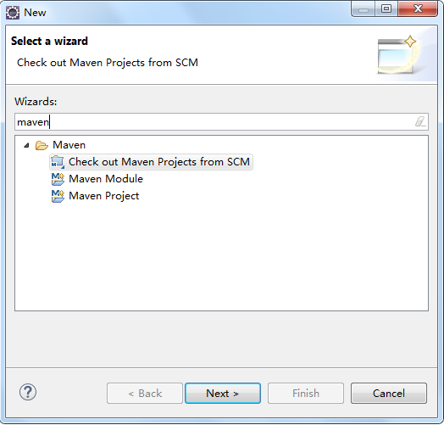
- 选择一个创建项目的模板：
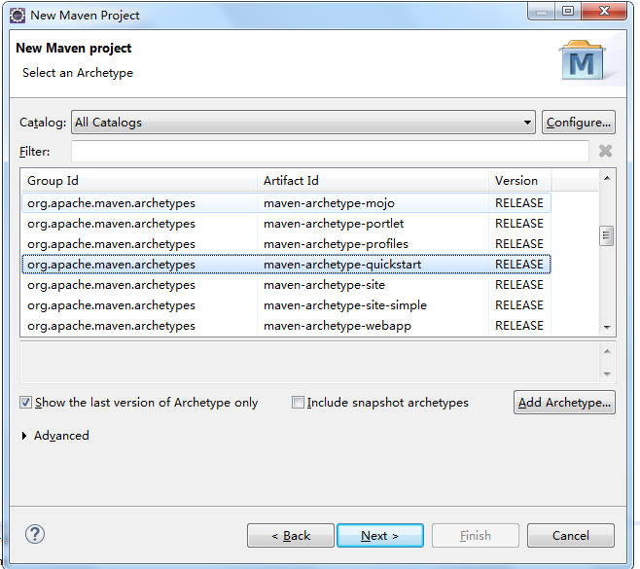
一般选择：
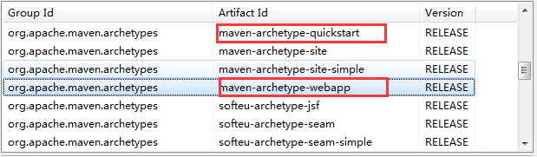
Quickstart：一个空白的项目，一般就是普通Java项目；
Webapp：web项目；
- 填写项目相关的group id；archetype id；version（其实就是创建POM文件）
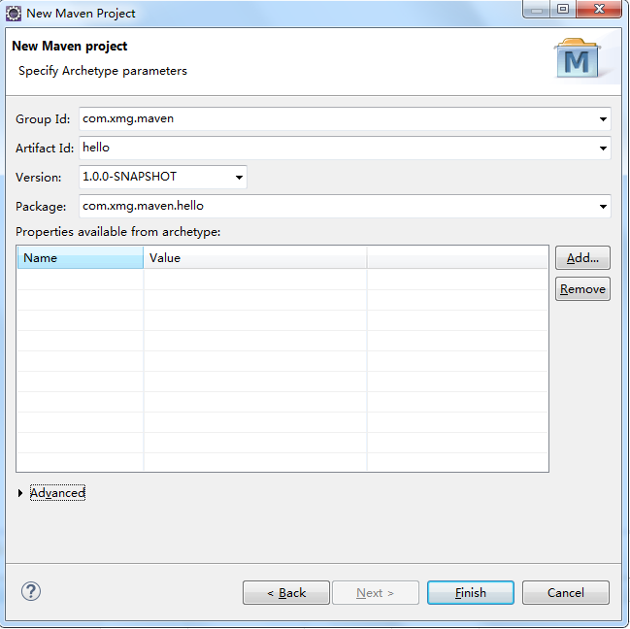
- 点击finish，创建成功：
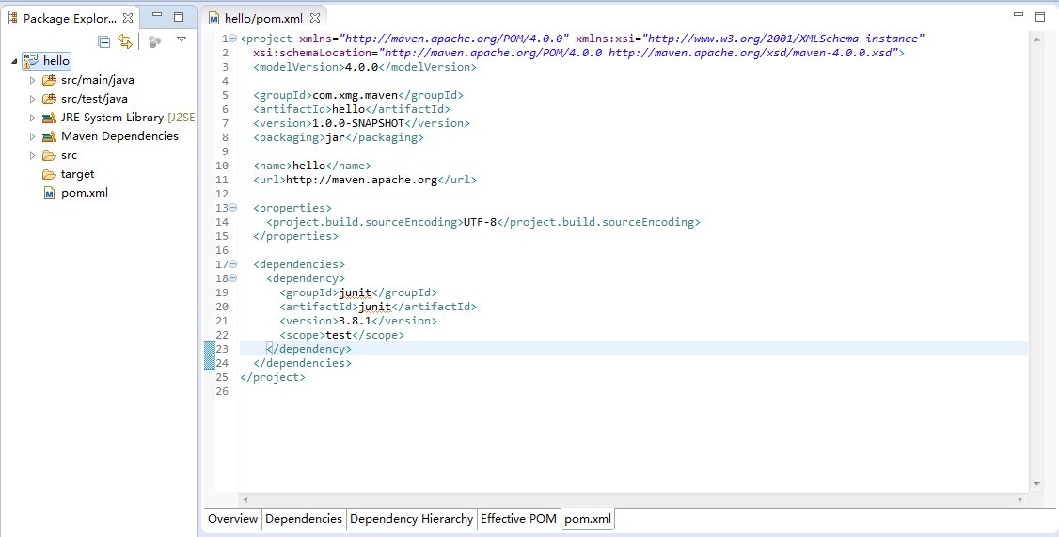

4，m2eclipse常见操作：
- 项目点右键，maven菜单
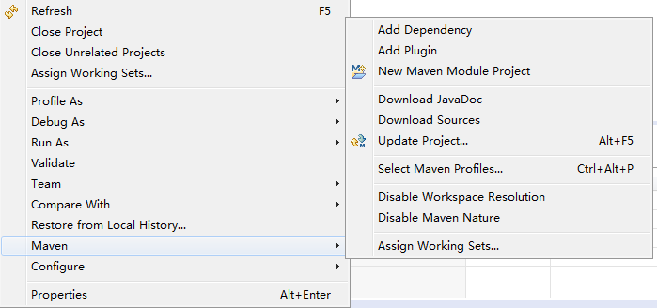
Add dependency：给项目添加依赖；
Add plugin：给项目添加插件；
New maven module project：给当前项目添加一个子模块
Download JavaDoc/Sources：下载当前项目依赖的Java代码或文档；
Update Project：如果修改了pom文件，要刷新项目来更新（比如修改项目编译器）
<build>
<plugins>
<plugin>
<groupId>org.apache.maven.plugins</groupId>
<artifactId>maven-compiler-plugin</artifactId>
<configuration>
<source>1.7</source>
<target>1.7</target>
</configuration>
</plugin>
</plugins>
</build>
- 运行Maven命令
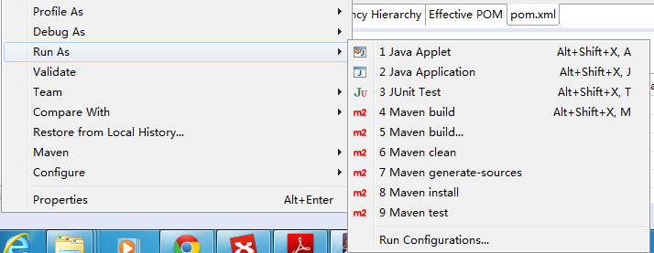
如果要执行复杂的命令或者设置执行命令参数：
Run As——>Maven build
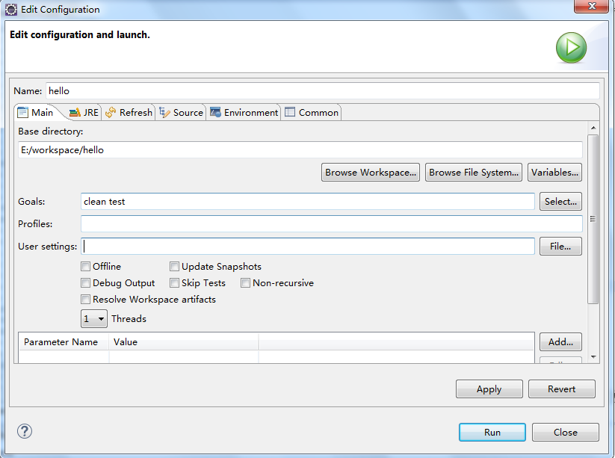
即可

